|  |  |  |  |  |  |  |  |  |
| --- | --- | --- | --- | --- | --- | --- | --- | --- |
|  |  | | | | |  | |  |
|  | **文件号：** | | | | | **MS-003.20W003** | |  |
|  |  | | |  | | | | |
| **MS-003** | | | | | | | | |
|  | |  |  |  |  | |  | |
| **嵌入式硬件详细设计说明书** | | | | | | | | |
|  | |  |  |  |  | |  | |
|  | |  |  |  |  | |  | |
| 编制人： | |  |  | 日期： |  | |  | |
|  |  |  |  |  |  | |  | |
| 审核人： | |  |  | 日期： |  | |  | |
|  |  |  |  |  |  | |  | |
| 批准人： | |  |  | 日期： |  | |  | |
|  |  | | |  | | | | |

文档更改履历

|  |  |  |  |
| --- | --- | --- | --- |
| 版本号 | 发布/实施日期 | 更改内容概述 | 更改者 |
| V1.0 |  | 文件新编 |  |
|  |  |  |  |
|  |  |  |  |
|  |  |  |  |
|  |  |  |  |
|  |  |  |  |
|  |  |  |  |
|  |  |  |  |
|  |  |  |  |
|  |  |  |  |
|  |  |  |  |
|  |  |  |  |

**保密条款**

文档仅限产品（项目）组内流转，违者负相应法律责任。

**目录**

1. 引言 1

1.1. 编写目的 1

1.2. 项目背景 1

1.3. 术语及缩写词 1

1.4. 参考资料 1

1.5. 系统设计原则 2

1.6. 开发环境 2

2. 任务概述 2

2.1. 目标 2

2.2. 需求概述 2

3. 总体设计 9

3.1. 台车控制板 13

3.2. 升降控制板 14

4. 接口设计 15

4.1. 外部接口定义 15

4.1.1. 台车控制板 15

4.1.2. 升降控制板 16

5. 模块说明 16

5.1. 台车控制板 16

5.1.1. STM32微控制单元模块 16

5.1.2. 电源模块 17

5.1.3. 机械臂上电反馈模块 18

5.1.4. UPS通讯模块 19

5.1.5. 工作站状态检测及通信模块 19

5.1.6. 按键模块 20

5.1.7. 指示灯模块 21

5.1.8. 控制模块 21

5.2. 升降控制板 23

5.2.1. STM32微控制单元模块 23

5.2.2. 电源模块 23

5.2.3. 加速度传感器模块 24

5.2.4. UART串口通讯模块 24

5.2.5. 按键输入检测模块 25

5.2.6. 立柱驱动和电流传感器模块 26

5.2.7. 运动互锁模块 28

6. 性能说明 29

# 引言

## 编写目的

为了规范及保证MS-003项目工作合理有序地开展，作一个任务目标的阐述和总体系统框架结构的设计，明确系统处理流程、各个模块及模块之间的关联、也包括系统的内外部接口、以及其他各种主要问题的解决方案。本文档是针对硬件系统进行概要设计，将系统设计成可模块化的方案。

本项目概要设计说明书用于MS-003，并面向项目组全体成员。

## 项目背景

髋关节置换手术机器人能够实现手术的微创化、精准化、标准化，是髋关节置换手术的发展方向。本项目是一款适用于国内临床需求的髋关节置换手术机器人，具有实用性强、操作便捷、培训学习周期短的特点。

## 术语及缩写词

本项目开发硬件中文全称：台车控制板、升降控制板。

台车控制板：实现机械臂开关机脚踏信号扩展输出、状态指示灯光控制、UPS通讯关机等功能的线路板。

升降控制板：实现升降立柱控制、运动互锁、刷新加速度计对台车进行调平触地的控制电路板。

UPS：不间断电源(Uninterruptible Power Supply)，是一种含有储能装置的不间断电源。主要用于给部分对电源稳定性要求较高的设备，提供不间断的电源。

UART：通用异步收发传输器（Universal Asynchronous Receiver/Transmitter)，它将要传输的资料在串行通信与并行通信之间加以转换。

USB：英文Universal Serial Bus（通用串行总线）的缩写，是一个[外部总线](https://baike.baidu.com/item/%E5%A4%96%E9%83%A8%E6%80%BB%E7%BA%BF" \t "https://baike.baidu.com/item/USB/_blank)标准，用于规范[电脑](https://baike.baidu.com/item/%E7%94%B5%E8%84%91/124859" \t "https://baike.baidu.com/item/USB/_blank)与[外部设备](https://baike.baidu.com/item/%E5%A4%96%E9%83%A8%E8%AE%BE%E5%A4%87" \t "https://baike.baidu.com/item/USB/_blank)的连接和[通讯](https://baike.baidu.com/item/%E9%80%9A%E8%AE%AF/396194" \t "https://baike.baidu.com/item/USB/_blank)，是应用在[PC](https://baike.baidu.com/item/PC/107" \t "https://baike.baidu.com/item/USB/_blank)领域的接口技术。

## 参考资料

《MS-003产品技术需求规格书V1.0》

《STM32F103xC数据手册》

《TPS54202数据表》

《RZ7899数据手册》

## 系统设计原则

硬件系统设计要遵循安全性、合理性、经济性、实用性和规范性等原则。

## 开发环境

表1.6-1 开发环境

|  |  |
| --- | --- |
| 操作系统 | Windows10 64位 |
| 硬件设计工具 | 立创EDA V1.5.32 |
| 调试工具 | 电烙铁，直流稳压电源，万用表，示波器 |

# 任务概述

## 目标

开发本硬件系统的预期目标：旨在规范及保证MS-003项目工作合理有序的开展，作一个任务目标的阐述和总体系统框架结构的设计，明确系统处理流程、各个模块及模块之间的关联、也包括系统的内外部接口、以及其他各种主要问题的解决方案。

## 需求概述

表2.3－1 功能模块说明

|  |  |  |  |
| --- | --- | --- | --- |
| **产品性能需求** | | | |
| **输入需**  **求序号** | **功能需求** | **硬件实现方式** | **功能说明** |
| PR0103 | UPS供电持续工作≥5分钟 | 根据电池安时=[（功率×功率因素）÷（直流电压×效率）]×供电时间；按预估1000VA输出功率计算，UPS选择容量应在0.356AH以上，可预留一些设计余量 | 选用华为UPS2000-G-1KRTS型 UPS |
| PR0201 | 机械臂自由度≥7自由度 | 选择机械臂需要大于7个自由度 | 选用LBR Med 14 R820 |
| PR0202 | 机械臂有效功能半径≥800mm | 选择机械臂有效功能半径≥800mm | 选用LBR Med 14 R820 |
| PR0203 | 绝对定位≤0.8mm | 选择机械臂绝对定位≤0.8mm | 选用LBR Med 14 R820 |
| PR0204 | 重复定位精度≤0.15mm | 选择机械臂重复定位精度≤0.15mm | 选用LBR Med 14 R820 |
| PR0301 | 髋臼钻功率≥100W | 选择髋臼钻功率≥100W | 选用博进BYZ-II 5017 |
| PR0302 | 髋臼钻转速≥250r/min | 选择髋臼钻转速≥250r/min | 选用博进BYZ-II 5017 |
| PR0303 | 髋臼钻扭矩≥10Nm | 选择髋臼钻扭矩≥10Nm | 选用博进BYZ-II 5017 |
| PR0401 | 精度≤0.25mm | 选择相应双目相机实现 | 选用NDI Polaris Vega ST |
| PR0402 | 定位激光功率≤5mW | 选择相应双目相机实现 | 选用NDI Polaris Vega ST |
| PR0403 | 最大刷新频率≥60Hz | 选择相应双目相机实现 | 选用NDI Polaris Vega ST |
| PR0404 | 光学跟踪相机重量≤1.7Kg | 选择相应双目相机实现 | 选用NDI Polaris Vega ST |
| PR0405 | 视场范围纵向范围950mm至3000mm，  横向范围480mm*448mm 至1856mm*1470mm | 选择相应双目相机实现 | 选用NDI Polaris Vega ST |
| PR0501 | 内存容量≥16GB | 选择相应主站机器 | 选用HP Elite Mini 800 G9 |
| PR0502 | 硬盘容量≥1TB | 选择相应主站机器 | 选用HP Elite Mini 800 G9 |
| PR0503 | CPU主频≥3.6GHz | 选择相应主站机器 | 选用HP Elite Mini 800 G9 |
| PR0504 | GPU内存≥8GB | 选择相应主站机器 | 选用HP Elite Mini 800 G9 |
| PR0505 | 显存频率≥14Gbps | 选择相应主站机器 | 选用HP Elite Mini 800 G9 |
| **导航台车功能需求** | | | |
| **输入需**  **求序号** | **功能需求** | **硬件实现方式说明** | **功能说明** |
| TR140001 | 使用环境：手术室 | 采用符合GB/T 14710-2009环境要求的元器件，同时进行优化设计 |  |
| TR140003 | 供电方式：AC 220V 50/60Hz 2A | 选用AC 220V 50/60Hz 2A电源配套器件 |  |
| TR140101 | 接口：HDMI接口1个 | 工作站选择应具有HDMI输出功能 | 选用HP Elite Mini 800 G9 |
| TR140102 | 接口：千兆网口1个 | 使用交换机扩展网口 | 选用腾达TEG1008M交换机进行扩展 |
| TR140103 | 接口：电源接口1个（防脱落设计） | 电源接口选用带防脱落装置的接口 | 电源增加卡扣式防脱扣忧久QT-102 |
| TR140201 | 开关按钮：电源总开关1个 | 电源部分外置一个开关 | 选用DD12.9321.111型电源接入连接器 |
| TR140301 | 灯光：电源指示灯1个，设备上电后立即亮起 | 电源开关并联一个指示灯 | 选用红波金属指示灯 |
| TR140302 | 灯光：电源指示灯颜色为蓝色 | 选择蓝色电源指示灯 | 选用红波金属指示灯 |
| TR140401 | 提示音：NDI设备连接时发出提示音 | 选择相应NDI型号 | 选用NDI Polaris Vega ST |
| TR140501 | 显示方式：27寸显示器，分辨率1920*1080 | 选择27寸显示器，分辨率1920*1080的显示器 | 选用睿显MS27STPA |
| TR140702 | 台车组成：电源（开关电源、滤波开关） | 电源开关应具有滤波功能 | 选用DD12.9321.111型电源接入连接器 |
| TR140703 | 台车组成：显示器 | 台车安装有显示器 | 选用睿显MS27STPA |
| TR140705 | 台车组成：电源线一根 | 配备一根电源线 | 选用品字电源线 |
| TR140706 | 台车组成：网线一根 | 配备两根网线 | 选用八类网线 |
| TR140707 | 台车组成：HDMI线一根 | 配备HDMI线一根 | 选用2.1版HDMI线 |
| **执行台车功能需求** | | | |
| **输入需**  **求序号** | **功能需求** | **硬件实现方式说明** | **功能说明** |
| TR150001 | 使用环境：手术室 | 采用符合GB/T 14710-2009环境要求的元器件，同时进行优化设计 |  |
| TR150003 | 电源：AC 220V 50/60Hz 10A | 选用AC 220V 50/60Hz 10A电源配套关键器件 |  |
| TR150101 | 接口：USB接口4个，用于连接机械臂控制箱。 | 外置4个USB接口与机械臂控制箱连接 | 使用USB延长线外接4个USB口 |
| TR150102 | 接口：网口2个 | 使用交换机进行网口扩展 | 选用腾达TEG1008M交换机进行扩展 |
| TR150103 | 接口：电源接口1个（防脱落设计） | 电源接口选用带防脱落装置的接口 | 电源增加卡扣式防脱扣忧久QT-102 |
| TR150104 | 接口：HDMI接口2个 | 外置2个HDMI接口 | 选用凌科插座（HDMI口）进行扩展 |
| TR150105 | 接口：髋臼钻供电接口（防呆设计） | 髋臼钻供电接口选用防呆设计 | 选用凌科LP24型插头插座组合 |
| TR150106 | 接口：脚踏接口1个。 | 外置1个脚踏接口 | 选用凌科LP24型12芯插头插座组合 |
| TR150201 | 开关按钮：急停开关1个 | 急停开关直接控制机械臂紧急停止接口 | 选用APT急停开关直接连接机械臂安全停机口 |
| TR150202 | 开关按钮：台车升、降按钮各1个（包含指示灯） | 设计控制板，实现台车升降和灯光 | 详见5.2.5按键输入检测模块 |
| TR150203 | 开关按钮：电源开关按钮1个 | 电源部分外置一个开关 | 选用DD12.9321.111型电源接入连接器 |
| TR150204 | 开关按钮：系统开机按钮1个（包含指示灯） | 设计台车控制板外接一个带灯按钮实现机械臂开关机 | 详见5.1.6按键模块 |
| TR150301 | 灯光：电源指示灯1个，设备上电后立即亮起 | 电源开关并联一个指示灯 | 选用红波金属指示灯 |
| TR150302 | 灯光：系统指示灯1个，系统启动后立即亮起蓝色灯光 | 设计台车控制板进行系统启动灯光指示 | 详见5.1.7指示灯模块 |
| TR150303 | 灯光：台车升、降按钮指示灯各1个，按住对应按钮时，对应指示灯立即亮起蓝色灯光。释放时，对应指示灯立即熄灭灯光 | 设计控制板，实现台车升降和灯光 | 详见5.2.5按键输入检测模块中按键和灯光控制 |
| TR150304 | 灯光：UPS充电状态指示灯1个。充电时显示蓝色。不充电时熄灭。 | 设计台车控制板进行UPS充电状态灯光指示 | 详见5.1.7指示灯模块 |
| TR150305 | 灯光：系统供电状态指示灯1个，未上电灯灭。电源供电时显示蓝色，UPS供电时显示黄色。 | 设计台车控制板进行系统供电状态灯光指示 | 详见5.1.7指示灯模块 |
| TR150401 | 提示音：UPS独立供电时设备发出提示音 | 选择具有外电掉电提示功能的UPS | 选用华为UPS2000-G-1KRTS型 UPS |
| TR150601 | 台车组成：机械臂及控制箱 | 设计控制板，与机械臂和机械臂控制箱协同工作 | 详见5.1台车控制板 |
| TR150602 | 工作站主机（PC） | 系统包含工作站主机（PC） | 选用HP Elite Mini 800 G9主机 |
| TR150603 | 台车组成：UPS（UPS供电时，需要提示声音） | 系统包含UPS系统，同时设计UPS控制板，与UPS协同工作 | 详见5.1.4 USB通讯模块 |
| TR150604 | 台车组成：交换机 | 系统包含交换机 | 选用腾达TEG1008M交换机 |
| TR150605 | 视频信号发射器 | 系统包含视频信号发射器 | 选用 朗强LKV383视频发射器 |
| TR150606 | 台车组成：升降脚撑 | 系统包含升降立柱，同时设计控制板，控制升降脚撑工作 | 详见5.2升降控制板 |
| TR150607 | 台车组成：电源（滤波开关、髋臼钻开关电源、通用开关电源、工作站电源） | 系统开关电源为控制板等设备供电，网电源入口加装滤波器 | 选用明纬24V开关电源 |
| TR150608 | 隔离变压器 | 内置符合GB9706.1绝缘要求的隔离变压器 | 选用河源天裕T8BFN-85419型隔离变压器 |
| TR150609 | 台车组成：静音轮（带扫线器、刹车） | 系统包含扫线器、刹车功能的静音轮 | 选用TENTE 5947UAP125P30-13滚轮和Push Cable Linea 125扫线器 |
| TR150610 | 台车组成：双脚踏 | 系统包含双脚踏的开关，同时设计控制板 | 选用世德MKF 2 1PW/1PW-MED GP26脚踏 |
| TR150612 | 髋臼钻 | 系统配置髋臼钻 | 选用博进BYZ-II 5017 |
| TR150613 | 台车组成：电源线一根 | 配置一根电源线 | 选用品字电源线 |
| TR150711 | 设备断电后可以单独启动UPS，控制台车升降。 | 升降控制板电源由UPS间接提供 | 接线图设计升降控制板电源由UPS输出端引出再进行变压 |
| TR150801 | 台车的升降由“台车升”和“台车降”按钮控制，行程不少于6cm。  升降按钮的信号接升降控制板和机械臂控制箱，台车升降时，机械臂不可运动或拖动。机械臂运动过程中，控制箱有信号发送给升降控制板，台车不可升降。 | 设计升降控制器，实现此功能 | 详见5.2.7运动互锁模块 |
| TR150901 | 髋臼钻电源的供给受开关量控制。 | 设计台车控制板输出端可控制髋臼钻电源 | 详见5.1.8控制模块 |
| TR151501 | 其他：设备非正常断电启动UPS供电。 | 设计台车控制板与UPS通讯，能控制UPS供电方式 | 详见5.1.4 UPS通讯模块 |
| **操作台车功能需求** | | | |
| **输入需**  **求序号** | **功能需求** | **硬件实现方式** | **功能说明** |
| TR160001 | 使用环境：手术室 | 采用符合GB/T 14710-2009环境要求的元器件，同时进行优化设计 |  |
| TR160003 | 电源：AC 220V 50/60Hz 2A | 选用AC 220V 50/60Hz 2A电源配套关键器件 |  |
| TR160101 | 接口：电源接口1个（防脱落设计） | 电源接口选用带防脱落装置的接口 | 电源增加卡扣式防脱扣忧久QT-102 |
| TR160102 | 接口：HDMI接口1个 | 系统外置一个HDMI接口 | 选用凌科插座（HDMI口）进行扩展 |
| TR160201 | 开关按钮：电源开关按钮1个 | 电源部分外置一个开关 | 选用DD12.9321.111型电源接入连接器 |
| TR160301 | 灯光：电源指示灯1个，设备上电后立即亮起 | 电源开关并联一个指示灯 | 选用红波金属指示灯 |
| TR160302 | 电源指示灯颜色为蓝色 | 选择电源指示灯颜色为蓝色 | 选用红波金属指示灯 |
| TR160401 | 无提示音 | 选择内部设备无需提示音功能 |  |
| TR160501 | 显示器 | 系统应具有显示器 | 选用睿显MD26C |
| TR160701 | 显示方式：24寸显示器，分辨率1920*1080 | 选择24寸显示器，分辨率1920*1080的显示器 | 选用睿显MD26C |
| TR160702 | 台车组成：电源(滤波开关)+显示器电源+键鼠适配器电源+视频信号接收器电源 | 内置电源(滤波开关)+显示器电源+键鼠适配器电源+视频信号接收器电源 | 选用DD12.9321.111型电源接入连接器和明纬等型号电源 |
| TR160703 | 静音轮（带刹车） | 系统包含刹车功能的静音轮 | 选用TENTE 5947UAP125P30-13滚轮 |
| TR160704 | 键盘、鼠标 | 系统包含键盘鼠标 | 选用罗技鼠标键盘 |
| TR160705 | 电源线一根 | 配置电源线一根 | 选用品字电源线 |
| TR160706 | HDMI线一根 | 配置HDMI线一根 | 选用2.1版HDMI线 |
| TR160707 | 视频信号接收器 | 配置视频信号接收器 | 选用 朗强LKV383视频接收器 |
| **其他功能需求** | | | |
| **输入需**  **求序号** | **功能需求** | **硬件实现方式** | **功能说明** |
| TR170101 | 操作设备为鼠标、键盘 | 设备配置鼠标、键盘 | 选用罗技鼠标键盘 |
| TR170802 | 硬件设备性能优良，不易损坏，不易出现故障 | 硬件选择性能优越的器件：带有行业认证或者测试报告 | 硬件选型需要供应商提供行业认证或者测试报告 |
| TR180102 | 设备或设备部件的外部标记 | 与电源的连接需标明相关信息：  额定电压。  电源类别，如相数和电流类型。  额定功率或额定功率范围、额定频率。 |  |
| TR180103 | 内部标记 | 对熔断器，温度保护开关和热流保护开关等做相应标识 |  |
| TR180104 | 导线的颜色 | 电源线使用三芯电缆：绿/黄色、浅蓝色、棕色 |  |
| TR180105 | 供电状态指示灯 | 电源关闭：灯光不亮；正常供电：蓝灯常亮；UPS供电：黄灯常亮 | 详见5.1.7指示灯模块 |
| TR180201 | 接地电阻 | 按照GB 9706.1-2020 《医用电气设备 第1部分：基本安全和基本性能的通用要求》进行系统设计 |  |
| TR180202 | 漏电流 | 按照GB 9706.1-2020 《医用电气设备 第1部分：基本安全和基本性能的通用要求》进行系统设计 |  |
| TR180203 | 绝缘 | 按照GB 9706.1-2020 《医用电气设备 第1部分：基本安全和基本性能的通用要求》进行系统设计 |  |
| TR180204 | 爬电距离和电气间隙 | 按照GB 9706.1-2020 《医用电气设备 第1部分：基本安全和基本性能的通用要求》进行系统设计 |  |
| TR180701 | 电磁兼容要求 | 按照YY 9706.102-2021 《医用电气设备 第1-2部分：基本安全和基本性能的通用要求 并列标准：电磁兼容 要求和试验》的要求进行系统设计和选型 |  |
| TR181001 | 环境要求 | 按照GB/T 14710-2009《医用电器环境要求及试验方法》的要求进行系统设计和测试验证 |  |
| TR181201 | 产品验证 | 按照产品相应国家标准要求进行测试验证 |  |

# 总体设计

MS-003系统在形态上可划分为导航台车01、执行台车02、操作台车03和联合配套工具包及耗材包04。

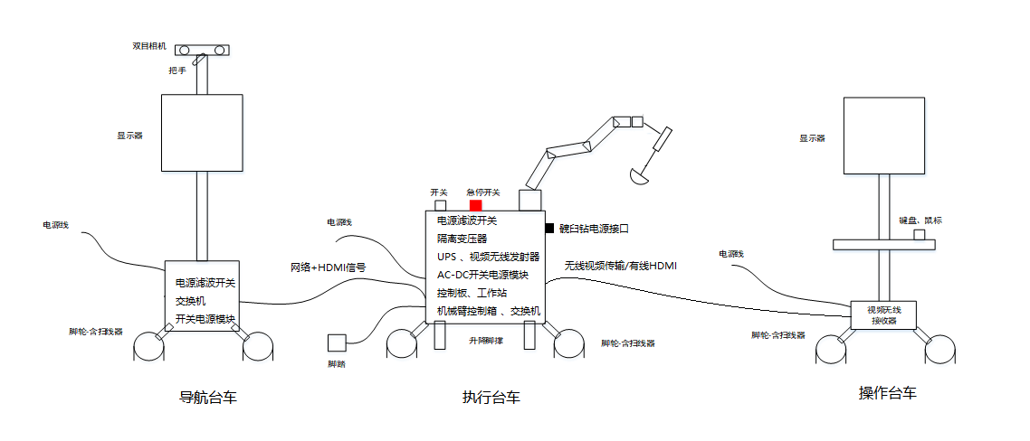

图3-1 MS-003总体框图



图3-2 导航台车原理框图



图3-3 导航台车供电连接图



图3-4 执行台车信号连接图



图3-5 执行台车供电连接图



图3-6 操作台车原理框图功能需求设计

## 台车控制板

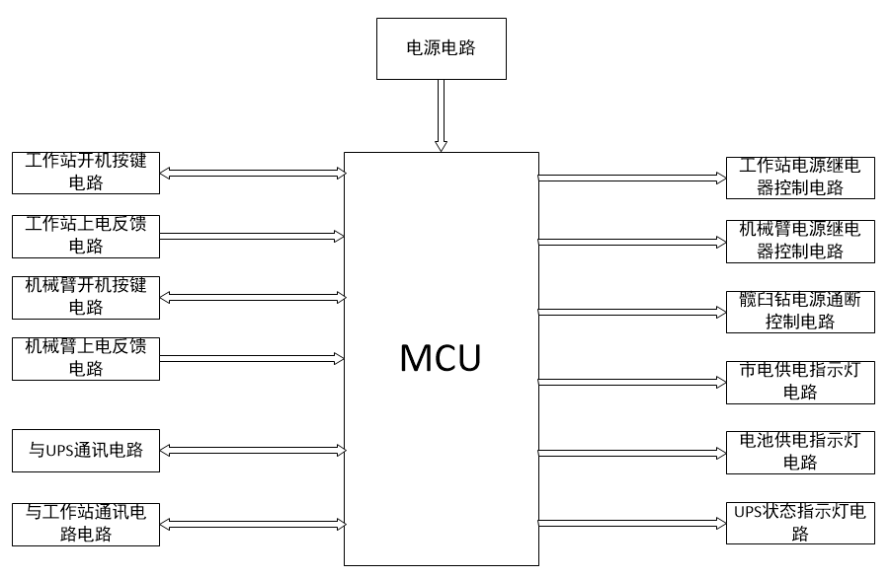

图3.1-1 台车控制板功能框图

表3.1-1 台车控制板功能模块说明表

|  |  |  |
| --- | --- | --- |
| 序号 | 电路功能名称 | 功能说明 |
|  | 工作站开机按键 | 工作站开关机按钮（包含指示灯）1个，检测按键状态，执行工作站开关机功能 |
|  | 工作站工作状态检测 | 检测工作站工作状态，确定UPS关机模式 |
|  | 机械臂开机按键 | 机械臂开关机按钮（包含指示灯）1个，检测按键状态，执行机械臂开关机功能 |
|  | 机械臂上电反馈 | 检测机械臂工作状态，控制机械臂开关机 |
|  | UPS通信 | 获取UPS状态，控制UPS关机 |
|  | 工作站通信 | 获取工作站指令，控制髋臼钻电源 |
|  | 工作站电源控制 | MCU通过光耦控制工作站电源的控制继电器进行开断 |
|  | 机械臂电源控制 | MCU通过光耦控制机械臂电源的控制继电器进行开断 |
|  | 髋臼钻电源控制 | MCU通过光耦控制髋臼钻开关电源的开断 |
|  | 市电供电指示灯 | 当UPS为市电供电时，控制市电供电指示灯点亮 |
|  | 电池供电指示灯 | 当UPS为内部电池供电时，控制电池供电指示灯点亮 |
|  | UPS状态指示光控制 | 市电供电点亮蓝灯，UPS供电点亮黄灯  UPS电池充电时点亮充电指示灯 |

## 升降控制板



图 3.2-1 升降控制板系统框图

表3.1.2-1 升降控制板功能说明

|  |  |  |
| --- | --- | --- |
| 序号 | 电路（模块）名称 | 电路功能 |
| 1 | 电源电路 | 为各个模块进行供电 |
| 2 | 加速度传感器电路 | 检测台车是否水平 |
| 3 | 与工作站通信电路 | 为串口转USB电路，更新程序使用，预留与上位机系统通信功能 |
| 4 | 按键输入检测电路 | 检测按键控制以台车立柱升降 |
| 5 | 立柱驱动电路 | 台车立柱电源输出控制 |
| 6 | 电流传感器电路 | 检测对应立柱驱动电路的电流 |
| 7 | 脉冲反馈电路 | 检测对应立柱升降动作高度 |
| 8 | 数字量运动信号输出电路 | 台车升降时，机械臂不可运动或拖动。数字量运动信号输出电路输出信号给机械臂。 |
| 9 | 数字量运动信号输入电路 | 机械臂运动过程中，控制箱有信号发送给升降控制板，数字量运动信号输入电路检测控制箱的信号，此时台车不可升降 |

# 接口设计

为防止连接接口松动，导致接触不良，所有对外接口需使用防脱带卡扣插头。

## 外部接口定义

### 台车控制板

表4.1.1-1 台车控制板外部接口定义

|  |  |  |
| --- | --- | --- |
| 序号 | 接口名称 | 功能说明 |
|  | 24V电源接口 | 为整板提供电源 |
|  | 机械臂启停按钮 | 控制机械臂开启和关闭 |
|  | 工作站启停按钮 | 控制工作站开启和关闭 |
|  | USB口１ | 与机械臂连接，检测机械臂工作状态 |
|  | USB口２ | 与工作站连接，检测工作站工作状态 |
|  | 控制口１ | 控制髋臼钻电源 |
|  | 控制口２ | 控制机械臂电源 |
|  | 控制口３ | 控制工作站电源 |
|  | USB口通信１ | 与工作站连接，进行通讯 |
|  | USB口通信２ | 与UPS连接，进行通讯 |
|  | 灯光1 | 连接市电供电指示灯（蓝色） |
|  | 灯光2 | 连接UPS供电指示灯（黄色） |
|  | 灯光3 | 连接UPS充电指示灯 |
|  | STM32F103烧录口 | 用于烧写程序和调试 |

### 升降控制板

表4.1.2-1 升降控制板外部接口定义

|  |  |  |
| --- | --- | --- |
| 序号 | 接口名称 | 功能说明 |
| 1 | 24V电源接口 | 为整板提供电源 |
| 2 | 立柱1 | 连接升降立柱1电源 |
| 3 | 立柱2 | 连接升降立柱2电源 |
| 4 | 立柱3 | 连接升降立柱3电源 |
| 5 | 立柱4 | 连接升降立柱4电源 |
| 6 | 台车上升按钮 | 长按控制台车上升 |
| 7 | 信号输入 | 机械臂运动状态信号输出 |
| 8 | 台车下降按钮 | 长按控制台车下降 |
| 9 | 信号输出 | 立柱升降状态信号输出 |
| 10 | USB串口通信 | 用于USB口更新程序，预留与PC连接，进行数据收发功能 |
| 11 | STM32F103烧录口 | 用于烧写程序和调试 |

# 模块说明

## 台车控制板

台车控制板硬件设计包括STM32微控制单元最小系统模块、电源模块、机械臂控制箱电源开关模块、USB通讯模块、各指示灯模块和脚踏模块。

### STM32微控制单元模块

本次设计选择了STM32F103RCT6作为微控制单元（MCU），以该MCU为核心，实现MS-003的多功能控制。其内核是基于ARM32位的Cortex-M3的CPU，内核频率达72MHz,具有51个I/O口,程序存储器类型为FLASH,容量为256kB。同时，该芯片支持2.0-3.6V的电源供电。

STM32最小系统由供电、系统指示灯、SWD下载接口和串口1电路（此次设计采用内部晶振）等组成。其电路如图5.1.1-1所示。BOOT0接下拉电阻至地，芯片启动方式设置为用户闪存储存器启动。本设计晶振采用内部8MHz，为减弱辐射芯片主频采用8MHz。串行调试（SWD）电路用于程序下载，相较JTAG调试接口至少占用芯片5-6个引脚，无法适合引脚较少的MCU。

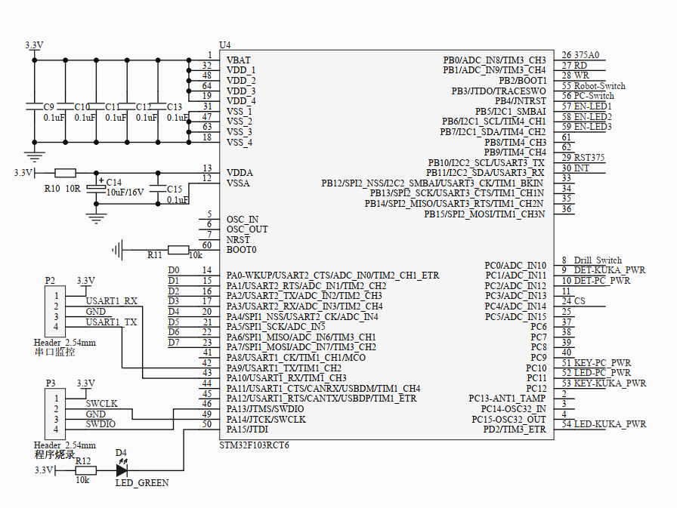

图5.1.1-1 STM32最小系统电路图

### 电源模块

台车控制板系统设计中，电源模块主要是给系统各模块供电，必须具有稳定可靠的性能。电源模块的输入电压来自外部开关电源，开关电源输出24V的电压信号较稳定，在电源电路输入端使用了防反接电路。从开关电源输入的24V直流电需要转换成5V和3.3V直流电供给其他设备使用，根据风险控制措施，所有输出到后段的电源电流，预留使用余量。结合近期元器件缺料价格上涨因素，本设计中24V转5V电路留有一路备用。电源模块电路如图5.1.2-1所示。

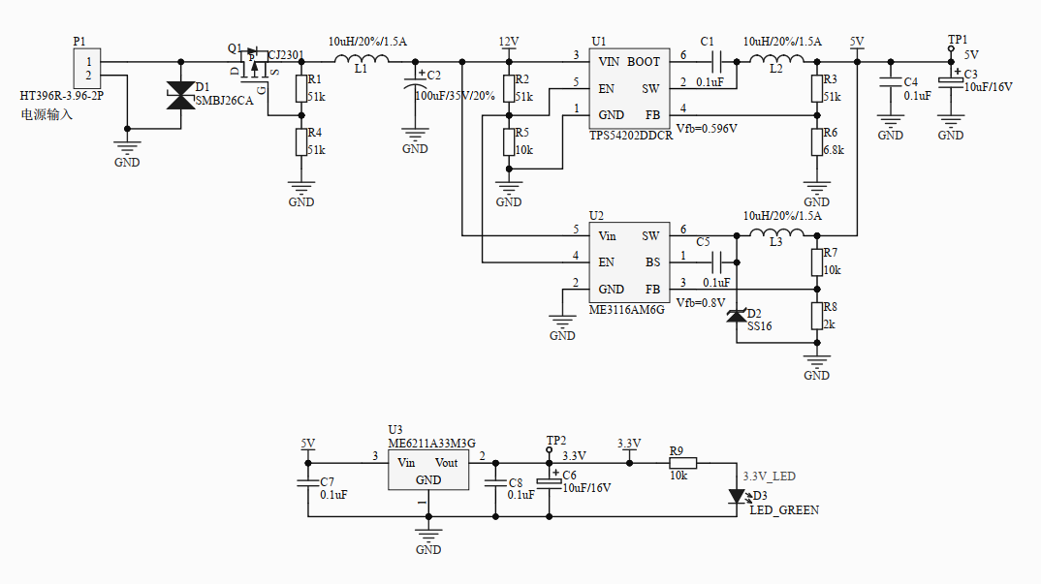

图5.1.2-1 电源模块电路图

电源电路输入24V电压，经过D4 TVS管抑制尖峰电压再经过防反接场效应管后输入到DC-DC电源芯片。使用TPS54202DC-DC芯片，将24V电压转换成5V的电压。TPS54202是一款输入电压范围为4.5V至28V的2A同步降压转换器。该器件包含两个集成式开关场效应晶体管 (FET) 并且具备内部回路补偿和 5ms 内部软启动功能，可降低组件数。通过集成 MOSFET 并采用 SOT-23-6 封装，TPS54202获得了高功率密度，并且在印刷电路板 (PCB) 上的占用空间非常小。通过设置BOOT和SW端的接地电阻，可设置输出电压。台车控制板系统中，5V电压需要供给按键指示灯、供电指示灯、UPS电池状态指示灯及UPS的USB通讯。

5V电压经过ME6211A33M3G低压差线性稳压器(LDO)转换为3.3V电压。该LDO输入输出电源引脚端均接去耦电容和旁路电容，避免系统各模块之间的电压串扰。本系统中，3.3V电压除需要给STM32单片机供电外，还要给光耦、按键与单片机I/O连接端供电。

### 机械臂上电反馈模块

机械臂上电状态检测模块是用于检测机械臂控制箱是否处于上电状态来确定UPS是否需要延时关机。台车控制板通过USB连接线与机械臂控制箱连接，台车控制板通过检测USB电源来确定机械臂控制箱是否处于上电状态，因USB口电压为5V，单片机IO口输入检测为3.3V，因此加入一个EL817光耦做隔离，保证单片机能安全运行。状态检测模块电路如图5.1.3-1所示。

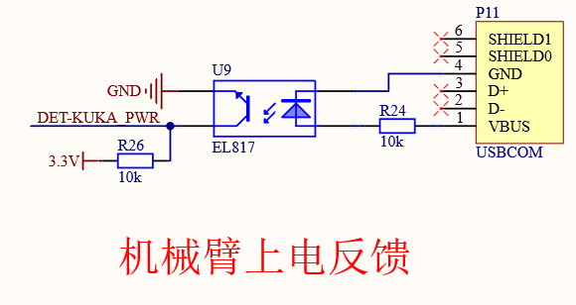

图5.1.3-1 机械臂控制箱上电状态检测模块电路图

### UPS通讯模块

UPS通讯模块的功能是实现单片机与UPS的通讯。单片机的串口通过USB芯片将串口信号转换为USB数据信号实现与UPS的通讯，本电路设计中加入USBLC6低容值TVS二极管作为ESD保护，同时数据线采用差分布线方式来增强数据传输抗干扰性能。该USB芯片可配置为主机或从机模式，因UPS为从机，所以单片机需要将USB设置为主机。同时该USB芯片提供了并口和串口的方式和单片机连接，本电路设计中选用常用的并口连接方式。与UPS通讯的UPS通讯模块电路如图5.1.4-1所示。

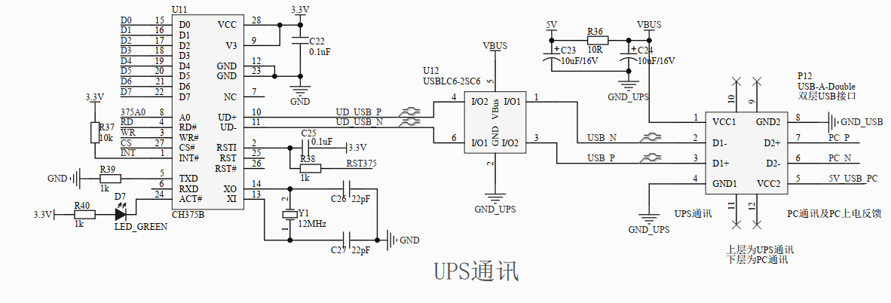

图5.1.4-1 USB通讯模块电路图

### 工作站状态检测及通信模块

工作站状态检测模块用于检测工作站是否处于工作状态来确定UPS是否需要延时关机。台车控制板通过USB连接线与工作站连接，台车控制板通过检测USB电源来确定工作站是否处于工作状态，因USB口电压为5V单片机IO口输入检测为3.3V，因此加入一个EL817光耦做隔离，保证单片机能安全运行。工作站工作状态检测模块电路如图5.1.5-1、5.1.5-2所示。

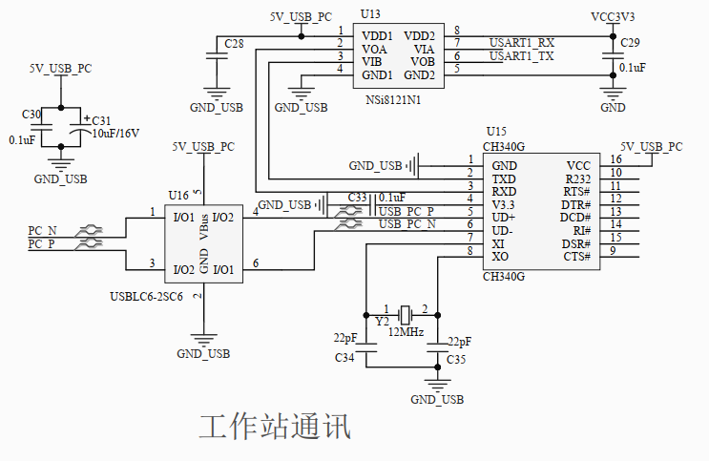

图5.1.5-1 工作站USB通讯模块电路图

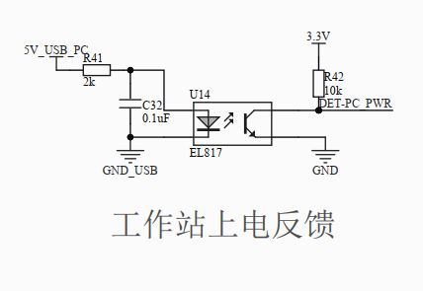

图5.1.5-2 工作站工作状态检测及通信模块电路图

### 按键模块

按键模块用于控制机械臂和工作站开关机。按键带指示灯，采用5V电压给指示灯供电，并通过单片机驱动三极管的方式控制指示灯亮灭。按键一次，台车控制板打开机械臂或者工作站电源，再按一次，台车控制板关闭机械臂或者工作站电源。按键模块电路如图5.1.6-1所示。

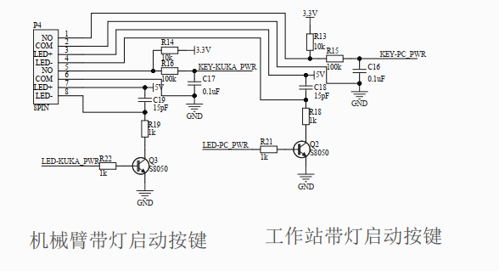

### 指示灯模块

指示灯模块主要用于指示UPS电池状态以及供电状态。采用单片机IO口控制三极管（S8050）来实现指示灯的点亮或熄灭。指示灯模块电路如图5.1.7-1所示。

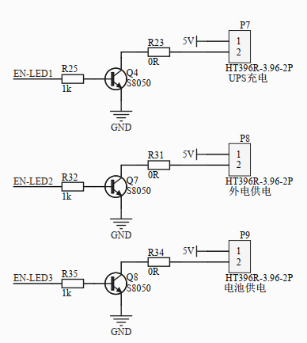

图5.1.7-1 按键及脚踏模块电路图

### 控制模块

控制模块主要用于驱动外部设备，完成设备特别动作的事件。如脚踏开关、工作站和机械臂开关机、髋臼钻电源开关等。工作站和机械臂开关机通过S8050三极管驱动外部的继电器完成电源的开关控制，脚踏开关和髋臼钻电源开关是通过EL817光耦隔离发送控制信号到外部的机械臂和电源上。模块电路如图5.1.8-1、5.1.8-2、5.1.8-3所示。

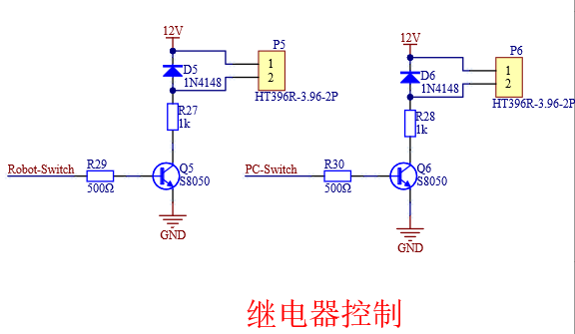

5.1.8-1 工作站和机械臂开关机控制模块

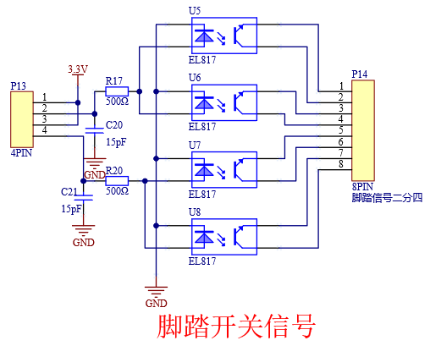

5.1.8-2 脚踏信号转换模块

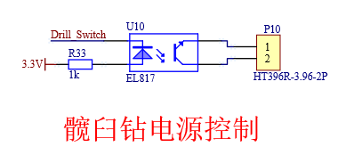

5.1.8-3 髋臼钻电源控制模块

## 升降控制板

升降控制板主要包括STM32微控制单元模块、电源模块、加速度传感器模块、UART串口通讯模块、按键输入检测模块、立柱驱动模块和电流传感器模块。

### STM32微控制单元模块

本次设计选择了STM32F103RCT6作为微控制单元（MCU），以该MCU为核心，实现MS-003的多功能控制。其内核是基于ARM32位的Cortex-M3的CPU，内核频率达72MHz,具有51个I/O口,程序存储器类型为FLASH,容量为256kB。同时，该芯片支持2.0-3.6V的电源供电。

STM32最小系统由供电、系统指示灯、SWD下载接口和串口1电路（此次设计采用内部晶振）等组成。其电路如图5.1.1-1所示。BOOT0接下拉电阻至地，芯片启动方式设置为用户闪存储存器启动。本设计晶振采用内部8MHz，为减弱辐射芯片主频采用8MHz。串行调试（SWD）电路用于程序下载，相较JTAG调试接口至少占用芯片5-6个引脚，无法适合引脚较少的MCU。

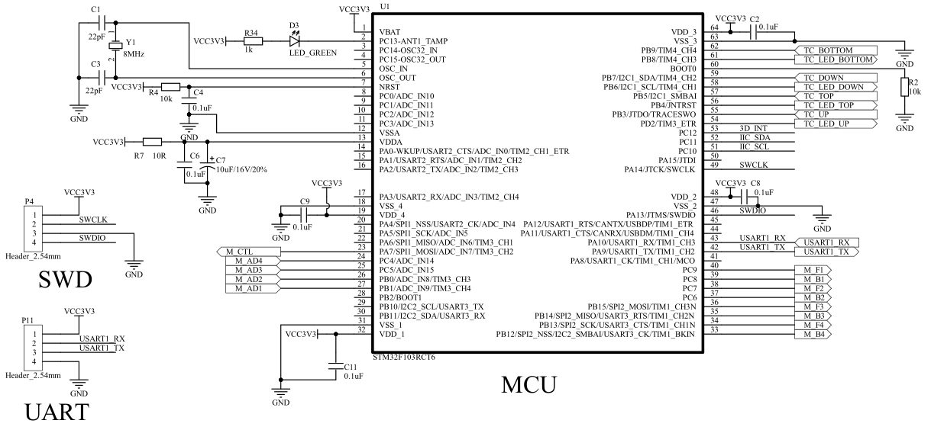

图5.2.1-1 STM32最小系统电路图

### 电源模块

升降控制板系统设计中，电源模块主要是给系统各模块进行供电，必须具有稳定可靠的性能。电源模块的输入电压来自外部开关电源，开关电源输出24V的电压信号较稳定，在电源电路输入端使用了防反接电路。24V直流电压需要转换成5V和3.3V直流电压供给其他设备使用，根据风险控制措施，所有输出到后段的电源电流，预留使用余量。电源模块电路如图5.2.2-1所示。

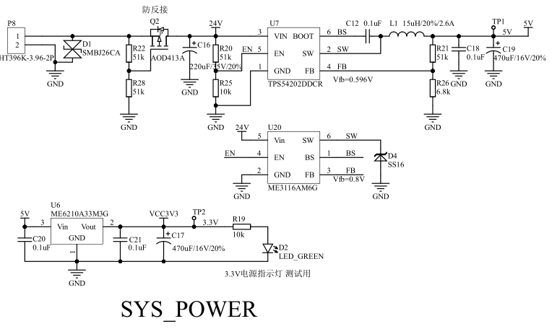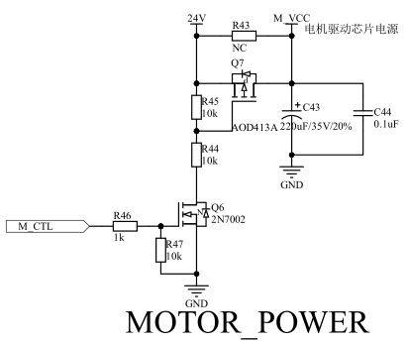

图5.2.2-1 电源模块电路图

### 加速度传感器模块

加速度传感器模块的功能是用于检测台车是否处于水平状态，并配合立柱驱动模块调节台车平衡。

本次设计选用ADI(亚德诺)的ADXL345作为加速度传感器，ADXL345是一款小而薄的超低功耗3轴加速度计，分辨率高(13位)，测量范围达±16g。数字输出数据为16位二进制补码格式，可通过SPI(3线或4线)或I2C数字接口访问。

ADXL345非常适合移动设备应用。它可以在倾斜检测应用中测量静态重力加速度，还可以测量运动或冲击导致的动态加速度。其高分辨率(3.9mg/LSB)，能够测量不到1.0°的倾

斜角度变化。加速度传感器模块电路如图5.2.3-1所示。

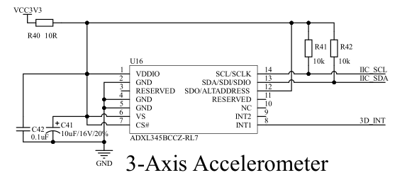

图5.2.3-1 加速度传感器模块电路图

### UART串口通讯模块

串口通讯模块的功能是实现USB口进行程序升级的功能模块，同时还可以实现单片机与上位机（PC）的通讯功能，以此作为一种便捷的检测方式。USB转串口的方式可实现上位机和下位机的通信, 将下位机的串口经过USB转串口芯片转换成USB接口来连接上位机。本文采用常见的CH340G芯片实现USB转串口，该芯片具有价格便宜，兼容性强等优势。为保护PCB板，避免器件因受到静电场等干扰而损坏，在USB2.0接口与芯片之间，增加了ESD保护电路。USB2.0的数据信号线一般选用TVS管来实现ESD防护。本次设计选用意法半导体的USBLC6-2SC6二极管芯片实现USB2.0接口与CH340芯片之间数据信号线的连接。

为增强数据传输抗干扰能力，在串口转换芯片与单片机管脚之间设置了隔离电路，实现电气隔离。以往电气大都使用6N137高速光电隔离芯片 (最高速率为10 Mb/s) ,一个6N137芯片只能隔离一路通信通道,且6N137为8个引脚, 再加上6N137芯片外接的限流电阻，使得电路变复杂。

本次设计采用纳芯微电子推出的双通道数字隔离器NSI8121N1，与6N137相比有更高的通信速率。NSI8121N1还有体积小、性价比高、应用灵活、功耗低的特点。ESD保护加电器隔离电路的设计，使得串口通讯模块既稳定又简洁。UART串口通讯模块电路如图5.2.4-1所示。

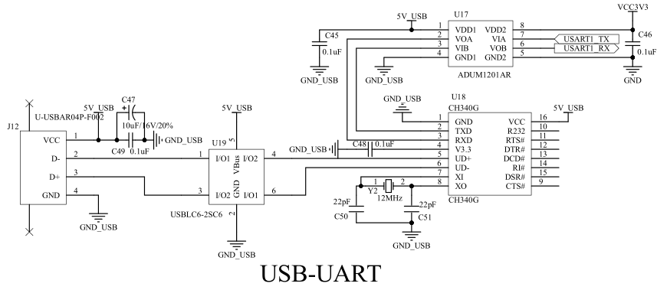

图5.2.4-1 UART串口通讯模块电路图

### 按键输入检测模块

按键输入检测模块的功能是检测外部信号的状态，从而实现对台车的控制。本次设计共有上升、一键上升、下降和一键下降四个按键，上升和下降两个按键分别控制台车的上升和下降，按键带指示灯，采用5V电压给指示灯供电，并通过单片机驱动MOS管的方式控制指示灯亮灭。按键输入检测模块电路如图5.2.5-1所示。

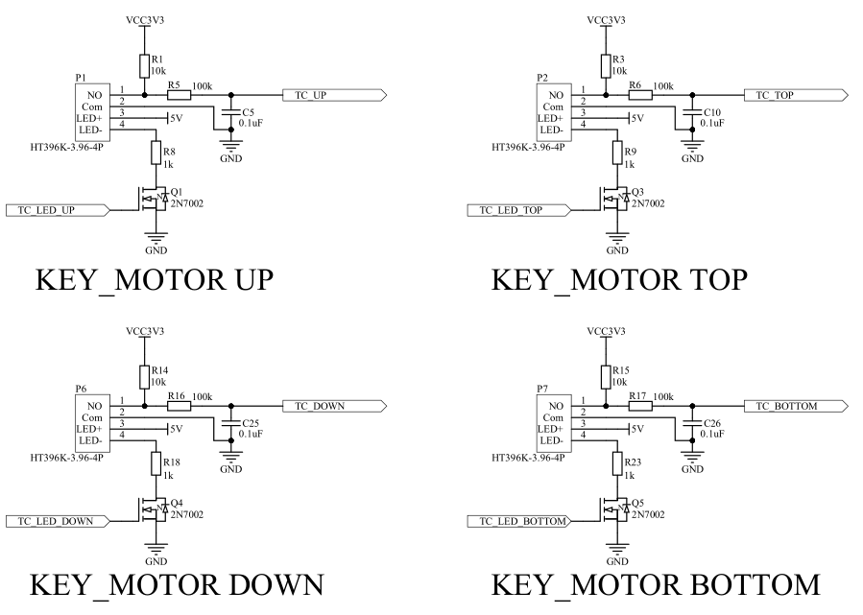

图5.2.5-1 按键输入检测模块电路图

### 立柱驱动和电流传感器模块

升降立柱和电流传感器模块的功能为控制台车的升降。由于台车的重量较大，对于升降立柱直流电机而言负载较大，因此升降立柱模块电路的板载电流需能承受较大数安培的值。模块包括电机驱动芯片和电流传感器芯片。

本次设计电机驱动器使用[RZ(睿智微)](https://list.szlcsc.com/brand/956.html" \o "点击查看RZ(睿智微)的品牌信息" \t "https://so.szlcsc.com/_blank)的RZ7899芯片，外接电路参考该芯片数据手册的典型应用电路设计。该电机驱动器的主要引脚功能如表3.2.6-1所示。

表5.2.6-1 RZ7899主要引脚图

|  |  |  |
| --- | --- | --- |
| 引脚号 | 引脚 | 功能 |
| 1 | BI | 后退输入 |
| 2 | FI | 前进输入 |
| 3 | GND | 地 |
| 4 | Vcc | 电源 |
| 5、6 | FO | 前进输出 |
| 7、8 | BO | 后退输出 |

RZ7899电机驱动器通过控制FI和BI引脚，可以实现三种方式的控制。其输入真值表如表5.2.6-2所示。

表5.2.6-2 RZ7899输入真值表

|  |  |  |  |
| --- | --- | --- | --- |
| 2脚 前进输入 | 1脚 后退输入 | 5、6脚 前进输出 | 7、8脚 后退输出 |
| H | L | H | L |
| L | H | L | H |
| H | H | L | L |
| L | L | Open | Open |

本次设计电流传感器芯片采用[CrossChip(成都芯进)](https://list.szlcsc.com/brand/11720.html" \o "CrossChip(成都芯进)" \t "https://item.szlcsc.com/_blank)的CC6920B。CC6920B 是一款高性能霍尔效应电流传感器，能够更为有效的测量直流或交流电流，并具有精度高、出色的线性度和温度稳定性，广泛应用于工业、消费类及通信类设备。CC6920B 内部集成了一颗高精度、低噪声的线性霍尔电路和一根低阻抗的主电流导线。输入电流流经内部的 0.9mΩ导线，其产生的磁场在霍尔电路上感应出相应的电信号，经过内部处理电路输出电压信号，使得产品易于使用。低阻抗的导线可最大限度减少功率损耗和热散耗，内部固有绝缘在输入电流路径与二次侧电路之间提供了 600V 的基本工作隔离电压和 3500V RMS 绝缘耐压。线性霍尔电路采用先进的 BiCMOS 制程生产，包含了高灵敏度霍尔传感器组件、霍尔信号预放大器、共模磁场抑制电路、温度补偿单元、振荡器、动态失调消除电路和放大器输出模块。在电源电压 3.3V 条件下，输出可以在 0.33~2.97V 之间随磁场线性变化，线性度可达 0.1%。CC6920B 内部集成的差分共模抑制电路可以让芯片输出不受外部干扰磁信号影响；集成的动态失调消除电路使 IC 的灵敏度不受外界压力和 IC 封装应力的影响。CC6920B 提供 SOP8 封装，工作温度范围为-40 至+125℃。

升降立柱和电流传感器电路如图5.2.6-1所示。

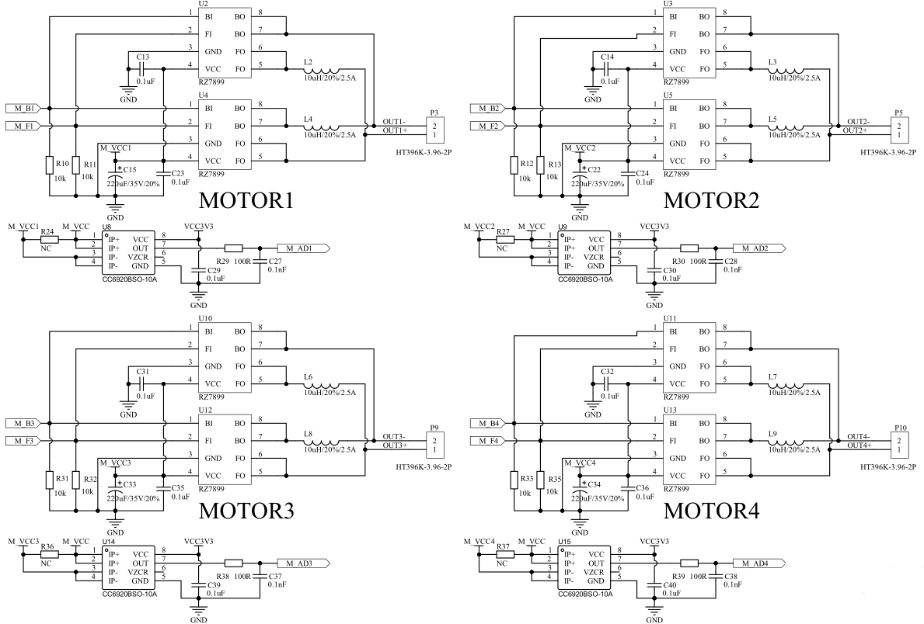

图5.2.6-1 立柱驱动和电流传感器模块电路图

### 运动互锁模块

运动互锁模块主要用于预防立柱对手术造成的风险：一方面手术过程中意外触碰升降按钮，给手术造成不可预料的风险；另一方面在升降过程中，操作者启动了手术，导致手术精度受影响的风险。机械臂动作时反馈给升降控制板一个数字信号，因单片机IO口输入检测为3.3V，机械臂反馈电平信号控制芯片不能直接读取，因此加入一个EL817光耦做隔离，只要升降控制板检测到该信号则电动立柱被锁定无法运动。升降立柱动作时也会反馈一个数字信号经过光耦传送至机械臂。

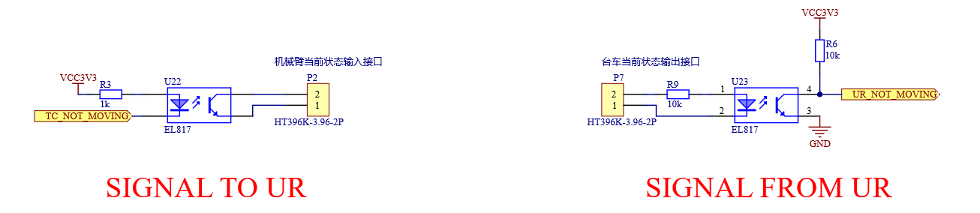

图5.2.7-1 运动互锁模块电路图

# 性能说明

产品设计总体性能需要符合GB∕T 14710-2009《医用电器环境要求及试验方法》、GB 9706.1-2020《医用电气设备 第1部分：安全通用要求》、YY T 9706.102-2021《 医用电气设备 第1-2部分：基本安全和基本性能的通用要求 并列标准：电磁兼容 要求和试验》、YY∕T 1712-2021《采用机器人技术的辅助手术设备和辅助手术系统》等国家和行业标准要求，在电气安全、电磁干扰、环境适用性上满足相应标准的要求。